附件4
个人散拍补拍流程

因特殊原因没有参加采集的同学请自行前往新华社高
校毕业生图像信息海南采集中心进行补拍，并按要求把照片
和电子档照片交回学校学籍科（行政楼209室），学籍科凭此照片制作毕业证。 学生需登录中国高等教育学生信息网(网址 http://www.chsi.com.cn) 核对网上信息。请学生扫码关注采集微信公众号预约散拍事宜，加入微信服务群进行散拍咨询。
- 散拍、补拍拍摄地址
海口市滨海大道 89 号新华社办公楼一层（金莲花酒店一层大堂）
1.散拍、补拍严格执行预约拍照制度。
散拍时间为：在每年 3 月-7 月，9 月-12 月期间，按预约小程序实际可选时间范围进行预约采集。（寒假、暑假期及国家法定节假日不拍照。坚持按疫情实际情况进行安全预约采集。）
2.因疫情影响或其它特殊情况，预约时间会按实际需求调整或暂停，请务必提前预约，并按预约时间前往采集。
3.散拍、补拍学生须提前到学信网下载本人图像信息采集码，再扫码关注采集公众号，通过预约栏目进行信息填写
和选择预约时间，核对信息无误后再提交生成采集预约二维
码。截屏保存该预约码图片现场提交。
二、采集费用
人像信息采集费： 20 元/人次
相关说明：采集费用 20 元/人次含采集拍照、修图、上传北京审核、 学信网信息录入、纸质照片制作、照片背胶，以及纸质照片由北京邮回海南等费用。从采集当日算起 30 个工作日后学生可来本中心取回纸质照片（若因疫情，可能延后）。 另外采集中心还为学生提供邮寄、照片电子档光盘刻录， 照片加急（现场出照片）等服务，这些均为学生自愿的原则，费用另付。
老师微信服务群：海南图像采集中心院校服务群
学生微信服务群：海南图像采集中心学生服务群
图像采集中心摄影师服务电话：18889562639（微信号）
图像采集中心负责人：0898-68527563
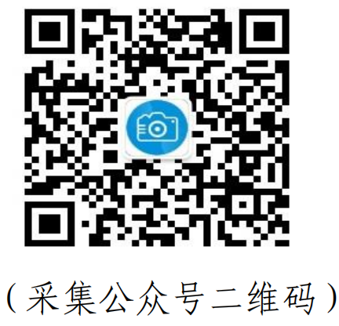
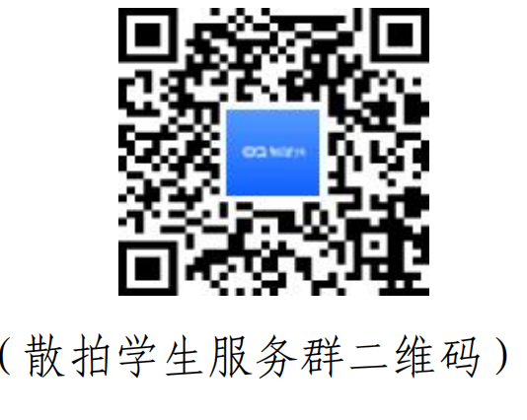
18976499563（微信号）

